Vadémécum sur

La période
d’inventaire
en EPLE

Novembre 2023



LA PERIODE D'INVENTAIRE :
LES ECRITURES DE FIN D’ANNEE

© Bernard BLANC

Attention : ce document est actualisé chaque année avec modification de l’indication des années concernées. Il est cependant possible que certaines mentions des années précédentes aient été oubliées. Pour la fin d’exercice 2023 (avant le basculement d’exercice), l’année N est 2023 et l’année N+1 sera 2024. Après l’opération de basculement de GFC de l’exercice 2023 à 2024, l’exercice N-1 sera 2023 et l’exercice N sera 2024.

Sommaire :
Période d’inventaire, extourne : définition.
Calendrier des tâches à effectuer durant la période.
Points particuliers :
- Valeurs inactives
- DBM 22
- Mise à jour de l’inventaire
- Amortissements
- Stocks
- Extourne.

I – Définition.

La période d’inventaire consiste, outre les opérations d’inventaire classiques, à arrêter au 31/12 l’émission des titres et des mandats sur les comptes de clients et fournisseurs de l’exercice en cours et, après cette date, à comptabiliser systématiquement l’ensemble des services faits et des droits acquis au titre de l’exercice qui s’achève selon la procédure des charges à payer (CAP) et des produits à recevoir (PAR). La RCBC a souhaité améliorer la gestion financière, l’information comptable et responsabiliser les ordonnateurs en clarifiant les missions de chacun.

Le mécanisme de l’extourne est simple : les charges et les produits non liquidés définitivement au 31/12 de l’année N (facture non parvenue) sont recensés sur la base d’estimation par service, domaine et par compte, puis sont retracés sur des états récapitulatifs signés de l’ordonnateur qui seront joints aux mandats faits « pour ordre » (sans paiement) de l’exercice N. Les recettes dont le montant n’est pas déterminées feront également l’objet d’une estimation (mais cela reste exceptionnel dans la plupart des établissements). Ces opérations faites en N seront régularisées sur l’exercice N+1 lorsque la facture sera disponible.

Avant de voir la procédure de l’extourne proprement dite, il convient de préparer le changement d’exercice afin de simplifier les opérations et de limiter le recours à l’extourne.

II - Le calendrier.

Pas véritablement de calendrier car il est subordonné à la structure et à l’organisation de chaque établissement. Il y a cependant un cadre général des opérations à faire en décembre et début janvier pour le changement d’exercice.
Une limite : le basculement de GFC sur le nouvel exercice doit être fait avant le 31 janvier de l’année N+1 ; il s’agit de la limite maximale. Il est souhaitable que le basculement de GFC intervienne vers le 15/20 janvier. A noter que les établissements rattachés (ER) peuvent basculer indépendamment de leur agence comptable (AC) même si certains comptables préconisent un basculement AC-ER en même temps.

Dans le calendrier on distingue les opérations à faire avant le 31 décembre et celles début janvier ; ou plus précisément les opérations avant et après basculement puisqu’on continue à travailler au retour des vacances en janvier en restant dans GFC à la date du 31/12/N

Nota : les dates sont purement indicatives et chaque établissement en liaison avec son agence comptable établira son propre planning.

II.1 – La période d’inventaire dans Opale.

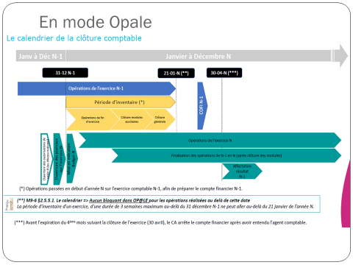

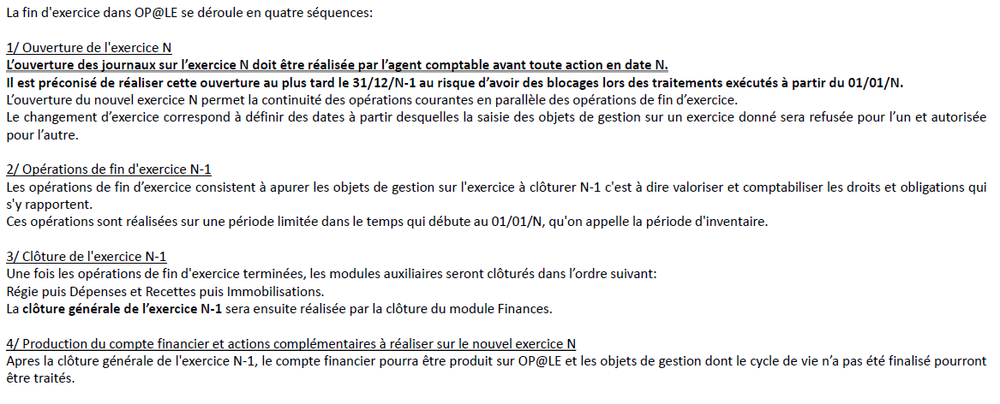
Les supports de formation pour la période d’inventaire en mode Opale sont disponibles sur « Magistère – Opérations de fin d’exercice – compte financier ».

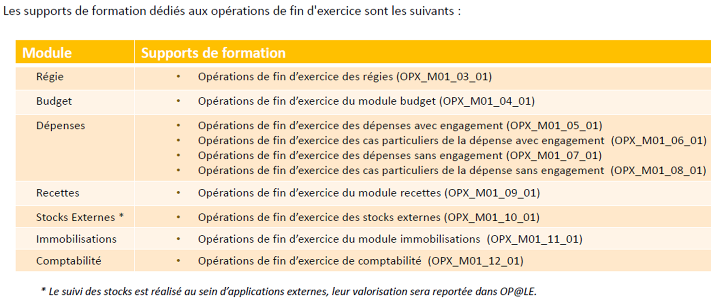

En mode GFC

II.2 - Avant le départ en vacances de noël.

Il est conseillé, dès mi-novembre, de limiter les commandes non urgentes afin d’éviter le risque de livraisons non faites en N (2023), et donc de dépenses non imputables sur l’exercice en cours, ou des factures non parvenues à la fin de l’année. On peut parfaitement établir des bons de commande prévoyant une livraison et une facturation à partir de janvier 2024. Cela ne veut pas dire arrêter de fonctionner en décembre ou ne pas passer les commandes urgentes ou indispensables (maintenance, denrées, etc…) mais simplement limiter le flux des factures fin décembre comme c’est le cas avant le départ en vacances d’été.

Bien entendu vous avez régulièrement vérifié l’équilibre budgétaire de votre service de restauration et d’hébergement (SRH). Compte tenu des remises d’ordre de cette période compliquée vérifiez en décembre votre situation des recettes et des dépenses du SRH en tenant compte des reversements FARPI et avec ALO (le cas échéant) ; ceci afin de ne pas mandater des factures du SRH en dépassement des recettes réelles (prélèvement sur le FdR compris le cas échéant).

Pensez notamment à faire le point sur tous vos OR. Envoyez ceux qui sont prêts à l’agence comptable avant le 15 décembre.

Stoppez vos menues dépenses à partir du vendredi 11 décembre de manière à pouvoir les mandater dans la foulée. Prévenez que les remboursements de menues dépenses sur la régie se feront jusqu’à cette date.

Vos mandatements de décembre devront parvenir à l’agence comptable au plus tard le 15 décembre afin de pouvoir payer les mandats concernés avant de partir en vacances. N’attendez pas le dernier jour pour transmettre les mandats, votre comptable doit pouvoir les vérifier avant de payer.

Stoppez la vente des tickets repas au 12/13 décembre. Vérifiez la concordance de votre stock avec votre logiciel. Si vous devez vendre des repas les derniers jours, vous pourrez faire des factures pour éviter de manipuler les valeurs inactives. Ces factures feront l’objet d’un OR.

Si vous vendez des objets confectionnés, les réalisations d'OC devront se terminer le 14 décembre et les documents les concernant être établis.

Pensez à clôturer les régies temporaires (sorties, voyages…).

Avant la sortie (vers le 14/15 également), et en accord avec l’agent comptable, il faudra reconstituer votre régie d’avance et la restituer sans contraction à l'agence comptable : ce sera votre dernière régie de 2023. Faites donc un dernier encaissement et solder la régie de fin d’année. A partir de la date de remise de régie – et toujours en accord avec le comptable – il sera possible de lui envoyer les chèques d’ER sans les traiter pour qu’il les encaisse directement à l’agence ; et ce jusqu’au 8 janvier 2024. Les encaissements en espèces intervenant après la remise de la dernière régie 2023 seront traités par régie 2024 après basculement GFC tout comme les chèques reçus après le dernier envoi à l’agence.

Une fois les dernières sorties et entrées de denrées alimentaires faites, établissez le stock des denrées au 31/12 avant de comptabiliser les entrées de la rentrée de janvier. Idem si vous avez des stocks de matière premières pour vos ateliers pédagogiques.

II.3 - Opérations de l’exercice 2023, début janvier 2024.

Important : début janvier, et jusqu’au basculement, GFC est encore en 2023 et on travaille à la date du 31 décembre 2023. Ce n’est qu’après le basculent (vers le 19 / 22 janvier) que vous aurez dans GFC deux exercices comptables différents : celui de l’exercice antérieur 2023 ou N-1) et le nouveau de 2024 (exercice N). Donc jusqu’au basculement, en compta budgétaire et générale vous restez en 2020.
Dans cette période de début janvier, la compta budgétaire doit être votre priorité.

Relevez les compteurs pour les prestations en nature ; et si dépassement du forfait autorisé, pensez à faire l’OR correspondant.

Si vous ne l’avez pas fait en décembre établissez les états pour vos stocks en viabilisation ; et, le cas échéant, pour votre stock d’objets confectionnés.

Début janvier vous pouvez vendre à nouveau des tickets repas (attention au changement de tarif) et encaisser les créances en instance, voir les nouvelles de 2024. Mais vous ne pourrez les prendre en régie qu’après le basculement de GFC et le transfert par l’AC ne votre nouvelle régie ; attention donc à la conservation sécurisée de l’argent durant cette période.

Durant les vacances de noël des factures 2023 seront arrivées dans les établissements. Comme début janvier vous êtes toujours pour GFC au 31/12, mandatez toutes les factures 2023 en votre possession afin d'éviter la multiplication des factures non parvenues qui devront être traitées par la suite en extourne.
Nota : l'extourne ne se fera qu’après la bascule GFC 2024. Jusqu’au moment du basculement il sera donc possible de mandater « normalement » sur 2023. Ainsi un mandatement daté de décembre 2023 (avec bien entendu que des factures de l’exercice 2023) pourra être envoyé début janvier. Voyez avec votre AC s’il accepte et jusqu’à quelle date limite ce type de mandatement. Un dernier mandatement « classique » sera possible de la même manière jusqu’au 10 janvier. Passée la date fixée pour un dernier mandat 2023 « classique » et après le basculement, seuls seront pris en compte les mandats pour ordre ; les autres factures avec paiement devront être extournées. Faire ce dernier mandat 2023 limitera le nombre d’extournes à traiter.

Pensez à faire le point sur tous vos OR. Faites passer le maximum d’OR avant le 12 janvier de manière à avoir une étude fiable de votre classe 4. Des OR rapides sont aussi importants qu’un mandatement ; cela évite de devoir traiter des erreurs ou des oublis durant le premier trimestre N+1 dans la préparation du compte financier, et vous permet d’avoir rapidement une idée du résultat de l’exercice.
Sachez cependant que des OR concernant l’exercice 2023 pourront être adressés sans problème comptable même après le basculement de GFC. Seuls les OR dont le montant définitif ne sera pas connu au moment de l’arrêt de la comptabilité 2023 feront l’objet d’une extourne (cela reste vraiment exceptionnel).

Après OR et mandat 2023 faits début janvier, adressez à votre comptable vos situations de dépenses et recettes, et étudiez les pour voir si vous n’avez pas oublier des OR. Fin décembre et début janvier le suivi et la mise en parallèle des situations de dépenses et de recettes est un impératif de bonne gestion vous permettant notamment de voir les OR restant à faire.
Pour 2024, il est souhaitable que le basculement pour les établissements intervienne entre le 18 et le 25 janvier 2024. Le 26 janvier semblant la date limite compte tenu de la nécessité de faire les opérations 2023 (encaissement, mise en paiement des factures 2023, etc…). Même si certains comptables n’aiment pas ça, un établissement rattaché peut tout à fait basculer sans attendre que son AC le fasse ; simplement si l’agence ne bascule pas les mandatements N+1 faits par l’ER resteront en instance et la régie ne pourra être transmise.

III – Autres opérations de la période d’inventaire.

Outre les opérations purement budgétaires, il existe un certain nombre d’autres opérations à réaliser lors du changement d’exercice. La plupart peuvent se faire avant ou après basculement tant que les comptes N-1 ne sont pas arrêtés.

III.1 – Les actes.

Pensez à renouveler les délégations (si elles sont basées sur l’année civile), les autorisations pour les déplacements (utilisation du véhicule personnel, les ordres de mission permanents), etc…
Pensez à transmettre avec le premier mandat 2024 l’acte de délégation du CA à l’ordonnateur pour la passation des marchés à incidence annuelle, l’acte de nomination en qualité d’ordonnateur, le formulaire d’accréditation avec signature. Le cas échéant les délégations diverses. N’oubliez pas de joindre au premier mandatement concerné la copie des contrats après avoir vérifié s’ils sont toujours valables (durée) et la clause de révision tarifaire. En cas de contrat avec reconduction expresse vérifiez la présence lettre de reconduction.
Pensez à joindre aux mandats et OR autant que de besoin les actes divers : tarifs notamment SRH, RI, etc…

III.2 - Les valeurs inactives.

Les valeurs inactives sont principalement constituées par des formules de différentes natures qui n’acquièrent une valeur ou ne forment un titre que dans la mesure où elles ont fait l’objet d’une émission par l’agent comptable ou un agent habilité : tickets repas, timbres, cartes magnétiques...
La vente d’un ticket-repas doit faire l’objet d’un encaissement (ne pas donner de ticket sans contrepartie).
Rappel :
Stopper la vente des tickets en décembre (communiquer auprès des familles et commensaux).
Vérifier la concordance de l’existant avec l’inventaire de GTI
Envoyer les documents de GTI à l’agence comptable pour l’exercice N-1 (aide pour remplissage pièce du compte financier et vérification de la classe 8), clôturer GTI 2023 ; puis modifier les tarifs au 1er janvier (valorisation du stock) et communiquer la revalorisation à l’agent comptable pour prise en compte en compta géné.

III.3 – La DBM 22.

Les crédits ouverts au service de restauration et d'hébergement ayant un caractère estimatif ils doivent être réajustés en fin d'exercice, en fonction des recettes effectivement constatées (instruction M9-6 paragraphe 1225). En effet, contrairement aux autres services, les dépenses du SRH sont limitées au montant réel des recettes constatées par les OR (plus les prélèvements sur FdR éventuels). Si les prévisions de recettes ont été trop optimistes, la DBM 22 peut mettre en évidence des dépenses supérieures aux crédits ouverts rectifiés. C’est pourquoi un suivi attentif des crédits du SRH doit être effectué tout au long de l’exercice.
Ce réajustement sera réalisé par l'intermédiaire d'une DBM n°22 « constatations de produits scolaires ». Le comptable s'assurera que le taux et l'assiette sont conformes à la convention ou à la délibération du CA selon le cas.
Ci-après un exemple de rédaction d’une DBM 22.

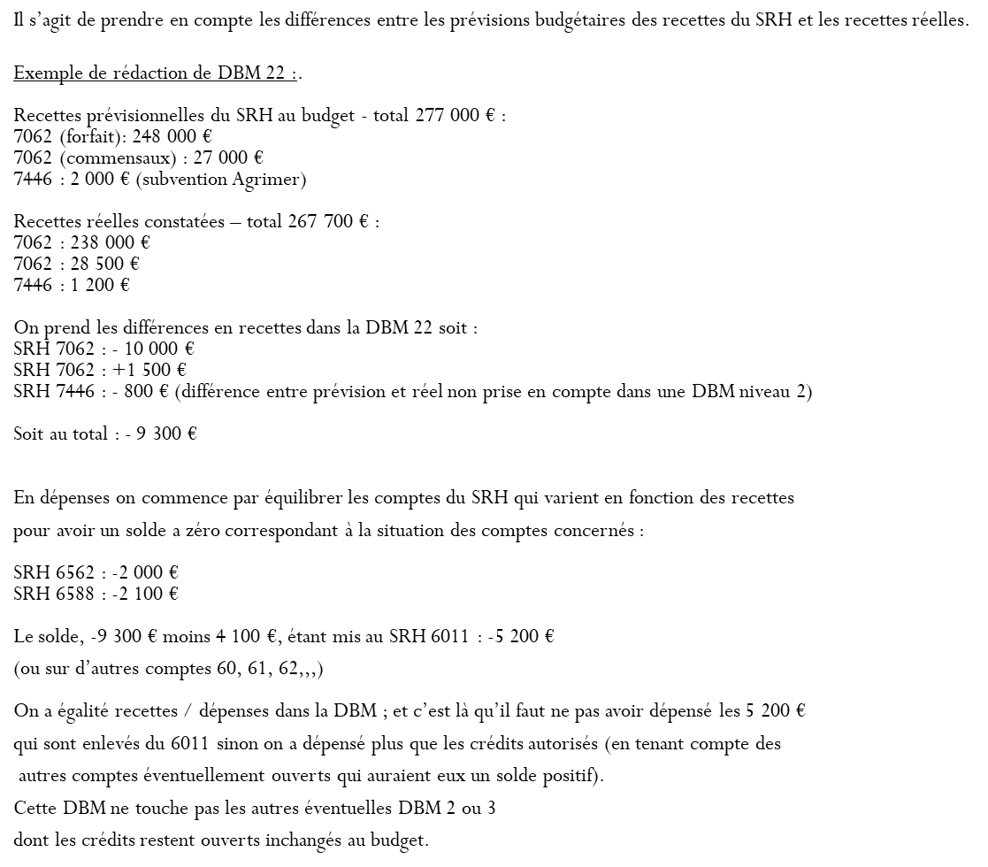
La DBM 22 est obligatoire. Elle peut être faite avant ou après basculement dès que les recettes du SRH sont finalisées ; bien entendu si la comptabilité des OR est bien tenue la DBM est faite rapidement, voir même fin décembre. A noter qu’elle peut être faite plusieurs fois si des modifications apparaissent ultérieurement.

III.4 – Mise à jour de l’inventaire.

Les opérations du service OPC font l’objet d’une saisie sur le logiciel de tenue de l’inventaire de chaque établissement (EGIMMO ou WINCZ). Normalement la saisie se fait au fur et mesure des immobilisations et le numéro d’inventaire est porté sur la facture concernée.
Une fois la saisie complète, imprimez les documents (liasse comptable, état annuel des financements, état annuel des immobilisations…) qui vous permettront de faire les écritures d’amortissements et au comptable de remplir les états du compte financier.

III.5 – Amortissements.

En compta budgétaire il y a un mandat en ALO du montant des amortissements indiqués par les documents fournis par les logiciels d’inventaire et un ordre de recette du montant de la neutralisation des biens financés par des subventions. Ce sont des opérations relativement complexes et le mieux est de solliciter le comptable pour les passer. A noter que s’agissant d’opérations pour ordre le mandat et l’OR peuvent être fait avant ou après le basculement.
Les documents disponibles avec les liens suivants donnent le détail de la procédure et des écritures :
http://www.intendance03.fr/Amortissements-ecriture2014.pdf
http://www.intendance03.fr/AMORTISSEMENTS-ecritures2018.pdf

III.6 – Les stocks.

Fin décembre ou tout début janvier vous devez faire les états pour vos différents stocks arrêtés à la date du 31/12. Il conviendra ensuite de voir quelle est la variation de ces stocks de l’exercice précédent à l’exercice 2023. Vous trouverez la valeur du stock au 31/12/2022 dans le compte financier de votre établissement ou dans la balance comptable. Les variations de la valeur des stocks à la hausse ou à la baisse feront l’objet d’opérations d'ordre budgétaire.
Le cas échéant une DBM 293 (pour information) sera nécessaire pour vous permettre de passer le mandat correspondant (voir ci-dessous) suite à la diminution d’un stock de matières premières et autres approvisionnements.

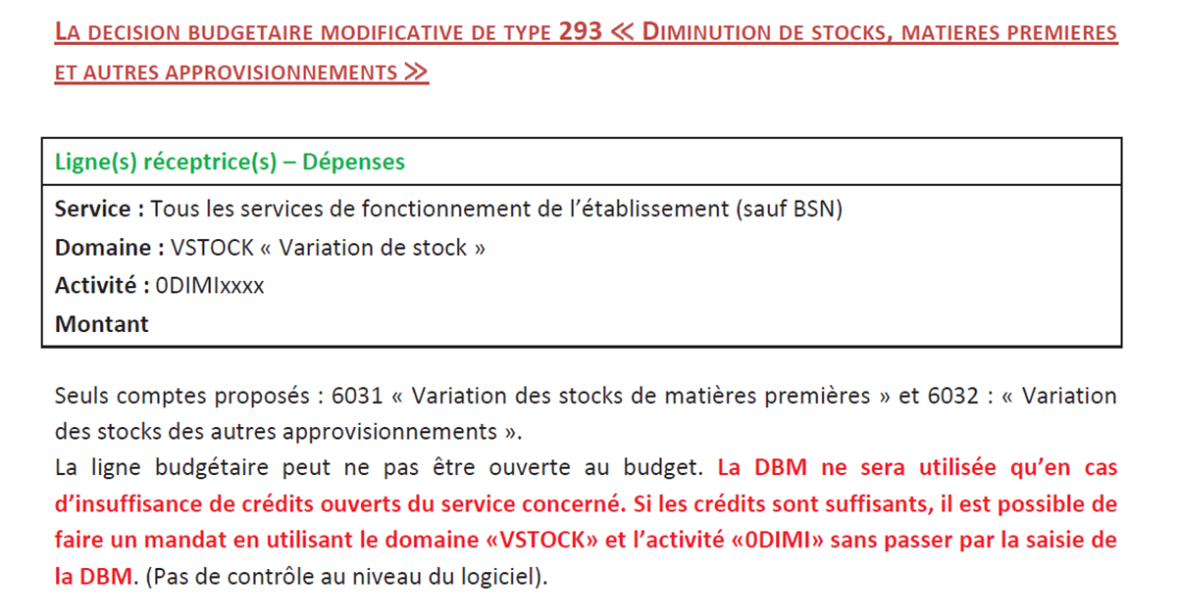

Les opérations de stocks sont des opérations pour ordre. Elles peuvent donc être faites avant ou après le basculement.

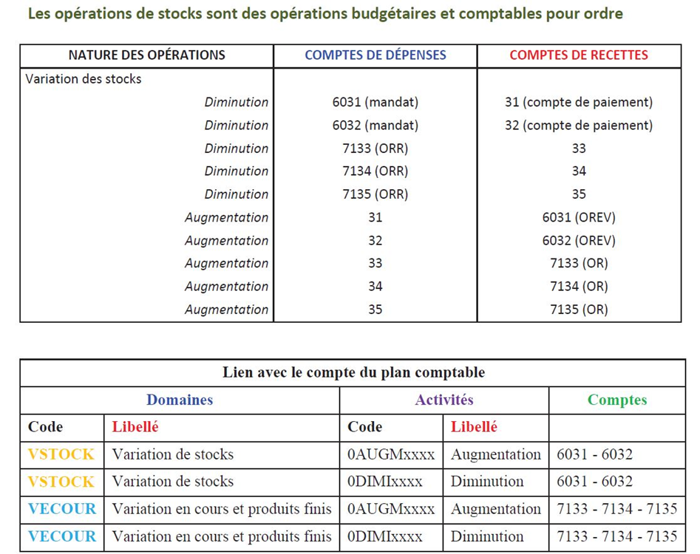

Pour savoir quelle opération faire pour tel stock vous avez à votre disposition le logiciel
VARISTOCK téléchargeable à l’aide du lien suivant :
http://www.intendance03.fr/VARISTOCK-09-13.xls
Avec son mode d’emploi :
http://www.intendance03.fr/notice_VARISTOCK_4-09-13.pdf

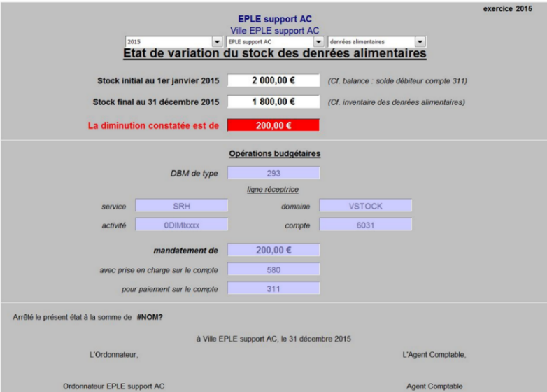

Votre comptable pourra également vous indiquer les opérations à faire. Pensez à lui communiquer vos états détaillés de stock qui lui seront nécessaires pour joindre au compte financier.
Nota : la nouvelle instruction comptable préconise d’annuler le stock existant à la fin de l’exercice n-1 par un mandat et de faire un OR de la totalité du stock au 31/12/N et donc plus simplement de tenir compte que de la variation.

IV – L’extourne.

L’extourne est une méthode de traitement des charges à payer et des produits à recevoir qui donne la compétence à l’ordonnateur pour solder les opérations de l’année N-1 en année N contrairement aux ordres de paiement ou aux encaissements qui sont uniquement de la responsabilité de l’agent comptable. Le mécanisme est simple puisque les charges à payer et les produits à recevoir s’enregistrent après le basculement comptable et permettent de rattacher les opérations au bon exercice budgétaire.
Depuis 2015, l’extourne est obligatoire et peut concerner les opérations en capital. L’option est pré-cochée et non-modifiable dans les paramètres « établissement » (GFC).

IV.1 – Basculement.

Le module d’extourne n’est opérationnel qu’après le basculement comptable (installation de GFC 2024) : pas avant. C’est par la suite un enchainement de va-et-vient entre la comptabilité budgétaire et la comptabilité générale.
Une fois la bascule de GFC 2024 installée, vous commencerez par saisir vos mandats prévisionnels estimatifs sur la comptabilité budgétaire 2023. Les mandats validés seront transférés et réceptionnés en comptabilité générale 2023. Le comptable confirmera les écritures en les affectant à un compte de charge à payer. La validation des écritures comptables sera signalée par un message d’avertissement rappelant le transfert des opérations vers la comptabilité budgétaire de l’exercice en cours (2024). Un module « extourne » en comptabilité générale constituera un fichier comprenant les mandats prévisionnels qui seront transférés en comptabilité budgétaire 2024.
Le gestionnaire réceptionnera ce fichier dans le module « extourne » de GFC. Une fois le fichier réceptionné, il faudra éditer la liste des mandats et vérifier que la situation des dépenses engagées est incrémentée d’une ligne budgétaire intitulée « OPN-1 et 0CAP ». On pourra transférer les mandats d’extourne vers la comptabilité générale 2024 pour permettre au comptable de générer les écritures de contre passation.
A la réception des factures non parvenues, le gestionnaire devra les liquider définitivement sur les mandats d’extourne et transférer les écritures vers la comptabilité générale pour un paiement des fournisseurs.

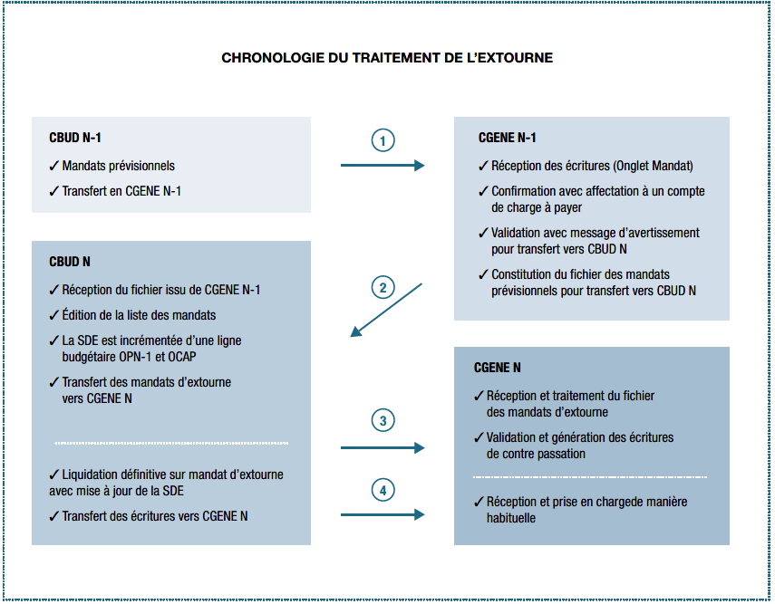
IV.2 – La saisie des mandats prévisionnels en N-1 (comptabilité budgétaire 2023).

L’ordonnateur émet des « mandats prévisionnels » imputés sur le Service – Domaine – Activité - et le Compte correspondants à la nature de la dépense. Ces opérations s’effectuent dans les conditions habituelles. Ces mandats prévisionnels sont comptabilisés en - charges brutes – charges nettes- dans la situation des dépenses engagées.
Sur les mandats qui concernent un fournisseur autre que « Divers créanciers » est inscrit la mention « liquidations provisoires – prestations certifiées réalisées au 31/12/23.

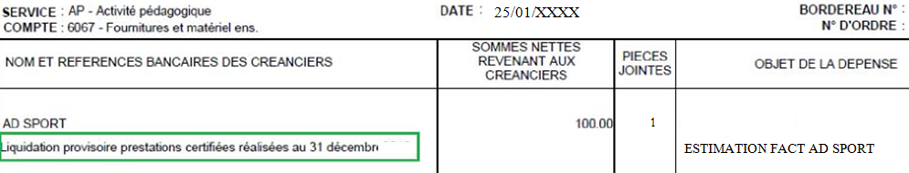
Sur le Bordereau journal des mandats émis, en en lieu et place de la mention « paiement » est indiqué « Charges à payer ».
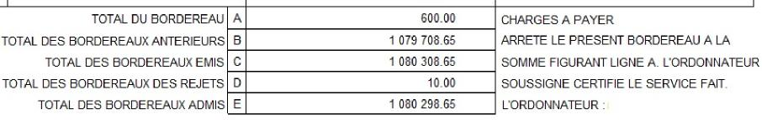

À l’appui de ces mandats, la pièce justificative jointe est le bon de commande ou un état récapitulatif. Attention : ne pas utiliser « divers créanciers » pour ces mandats estimatifs. La saisie du fournisseur « divers créanciers » va « court-circuiter » le module extourne.

La réception du mandatement estimatif se fait sur la comptabilité générale de 2023. Le comptable confirme les écritures en affectant un compte de charge à payer (4081, 4084). Il valide les écritures et constitue un dossier de charges à payer.

Attention, en cas de mauvaise imputation comptable, l’agent comptable doit rejeter le mandat/recette prévisionnel d’extourne. En effet, il n’est pas possible de saisir des ordres de reversement ou des réimputations sur les mandats/recettes prévisionnels d’extourne.
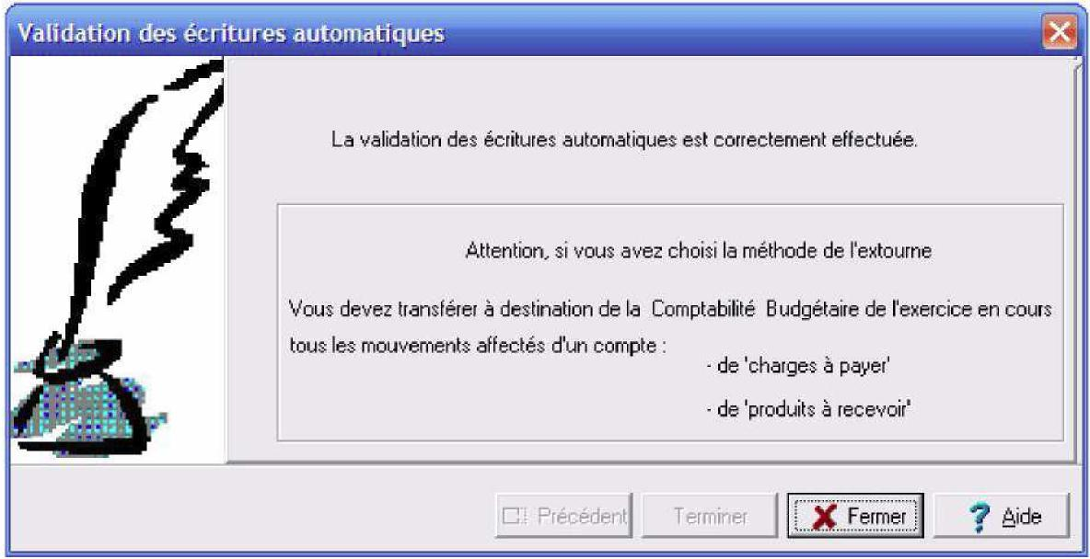

À l’aide de la fonctionnalité « extourne » accessible dans « GFC comptabilité générale » de l’année N-1 (2023), le comptable constitue le fichier de transfert des écritures correspondant aux charges à payer à destination de l’ordonnateur qui va les réceptionner en Comptabilité Budgétaire de l’exercice en cours (2024). Ce fichier d’extourne contient toutes les informations de la liquidation provisoire.

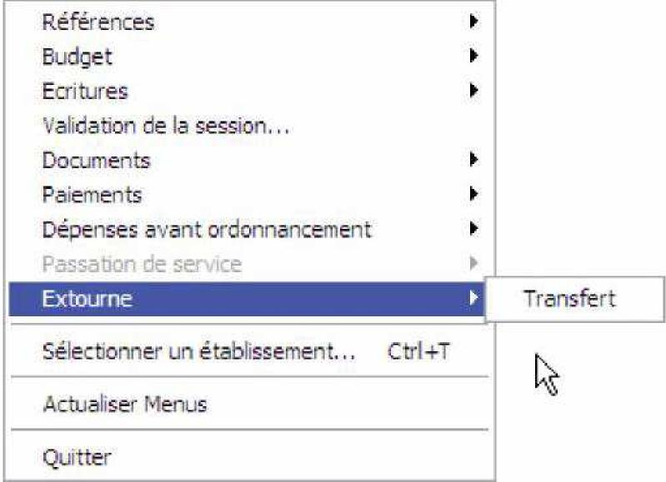

L’ordonnateur réceptionne les écritures d’extourne en comptabilité budgétaire 2024 (menu «Extourne» «Réception»).

IV.3 – La réception du fichier d’extourne.

Un assistant permet de réceptionner, depuis la comptabilité générale de l’exercice antérieur, les mandats et ordres de recettes prévisionnels, de les prendre en charge dans la comptabilité budgétaire de l’exercice en cours en tant que mandats et ordres de recette d’extourne et, d’éditer les documents correspondants.

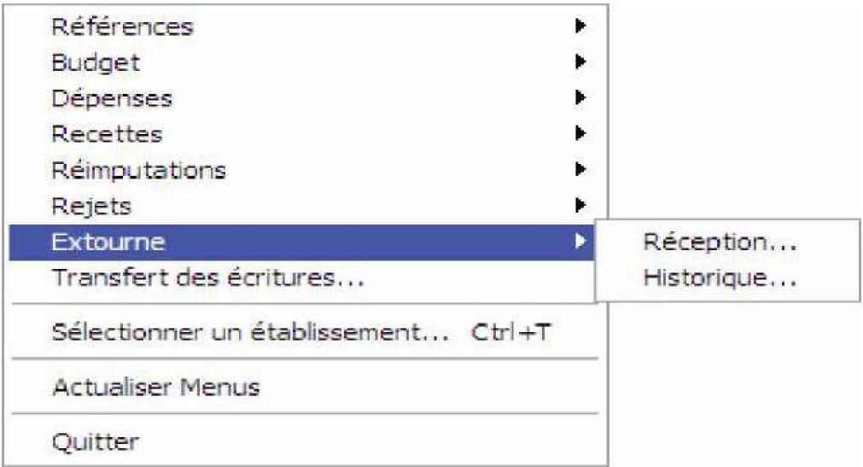

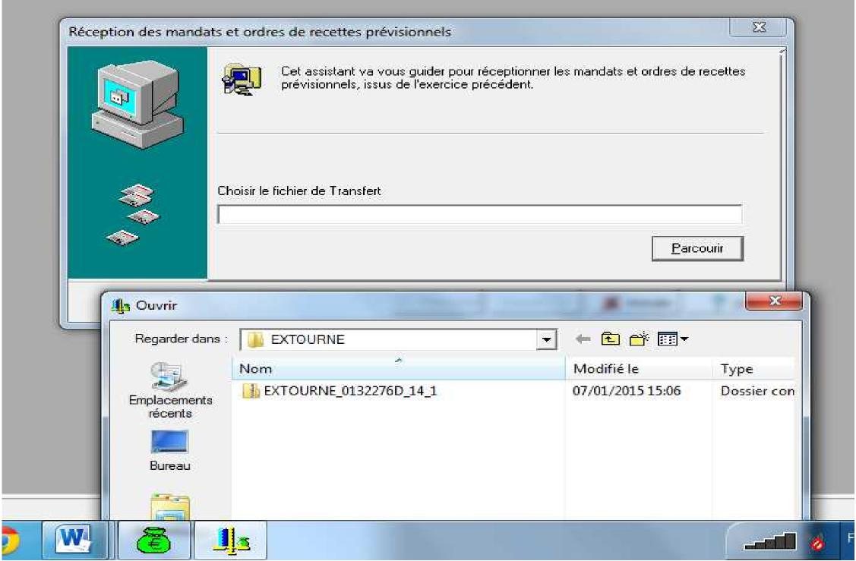

Deux possibilités au moment de la réception :
- État : « Admis » ou « Non admis » (uniquement en cas de modification de la structure budgétaire c'est-à-dire une création ou une suppression d’un budget annexe ;
- État : « À modifier » pour les classes 2 en cas de modification du plan.

Lors de la réception, le gestionnaire a l’obligation d’éditer la liste des mandats d’extourne qui doit être signée de l‘ordonnateur. Pour une dépense, le domaine OP-N-1 et l’activité 0CAP- sont affectés automatiquement par GFC. Le principe est identique pour une recette : domaine OP-N-1 et activité 0PAR. A partir de ce même menu, il est possible d’accéder à l’historique des réceptions d’extourne ; la réédition est possible.

IV.4 – Le transfert des écritures d’extourne à l’agent comptable.

- Mise en place d’un nouveau type de transfert, le mandat d’extourne, écriture automatique ne nécessitant aucune intervention de l’ordonnateur après la réception du fichier extourne issu de la comptabilité générale de l’année N-1 ;
- La liste des écritures d’extourne signée par l’ordonnateur sera jointe à ce transfert.

Ce mandat sera transféré seul ou avec des mandats de l’année N ou des mandats issus des liquidations définitives.

L’agent comptable réceptionne les écritures automatiques, les modifie dans l’onglet « Mandats d’extourne » ou « recettes d’extourne » pour les écritures correspondant aux écritures de l’année N-1 (liquidation provisoire). La validation des écritures inscrites dans « Mandats d’extourne » débite le compte de charges à payer et crédite les comptes de classe 6 intéressés : débit 4081 – crédit 6 (opération technique de contre-passation).

En comptabilité budgétaire N (2024), la réception des écritures d’extourne a ouvert automatiquement des crédits dans GFC. La situation des dépenses engagées comporte désormais une page supplémentaire consacrée aux mandats d’extourne à la fin de l’édition.

IV.5 – La liquidation définitive et le paiement par l’agence comptable.

À réception des factures définitives, l'ordonnateur émet un nouveau mandat sur le compte par nature intéressé, qui est pris en charge par l'agent comptable sur le compte de fournisseur concerné, comme un mandat de l'exercice en cours à partir du menu Dépenses – Liquidations - Sur mandats d’extourne. La pièce justificative est jointe à la facture conformément au décret n° 2022-505 du 23 mars 2022 fixant la liste des pièces justificatives des dépenses.

Notons que l’opération d’extourne s’effectue dans le même service et sur le même compte que l’opération provisoire. Cependant, si le service n’a pas été ouvert au budget de l’année N alors la liquidation définitive s’effectue au service ALO (cas d’un budget principal) et au compte 671. Le principe est identique pour la recette et au compte 771.

L’ordonnateur sélectionne dans « Raison sociale » le fournisseur bénéficiaire de la liquidation, et sélectionne dans « Mandat d’extourne » le mandat concerné.
Les informations contenues dans la liquidation provisoire s’affichent automatiquement : « Bordereau et Mandat prévisionnel » et « Reste à extourner ». Il saisit alors le montant définitif à liquider et les références de la facture. Les informations de la liquidation s’affichent automatiquement dans la zone « Imputation budgétaire ».

Au niveau du montant liquidé, trois cas de figures peuvent se présenter : égal, inférieur ou supérieur.

1er cas : le montant de la facture est identique au mandat estimatif de l’année N-1, il n’y a aucun impact sur le budget N. La capacité d’autofinancement ne sera pas modifiée par l’opération extournée. Le fonds de roulement ne variera pas.

2ème cas : le montant de la facture est inférieur au mandat estimatif de l’année N-1, la différence au crédit du compte de classe 6 s’analysera en fin d’année comme un ordre de reversement. Cette réduction des charges conduira à une augmentation de la capacité d’autofinancement et donc du fonds de roulement en fin d’exercice.

3ème cas : le montant de la facture est supérieur au mandat estimatif de l’année N-1 le complément sera mandaté sur les crédits de l’année en cours N. Cette charge supplémentaire va diminuer la capacité d’autofinancement, et fera diminuer le fonds de roulement, qui sera ainsi corrigé. En comptabilité budgétaire N (2024), GFC ajoute automatiquement une ligne de liquidation supplémentaire (domaine « OP-N-1 » activité « 0CEXP ») pour la somme dépassant le mandat prévisionnel. Le mandatement s’effectue de manière habituelle. Le mandatement collectif porte la mention « Sur crédit d’extourne ».

Attention aux immobilisations, il faut prévoir l’ouverture de crédits au budget 2024 pour permettre leur extourne. Pour les opérations en capital, se pose également la question des amortissements en cas de changement du montant de la liquidation définitive par rapport à la liquidation provisoire (changement des montants des amortissements). C’est pour ces raisons que nous vous conseillons de vous faire livrer et facturer sur l’exercice N-1 et d’anticiper la commande de ces biens immobilisables.

En Comptabilité Générale N (2024), l’agent comptable réceptionne les écritures automatiques, les modifie dans l’onglet « Mandats ». La validation des écritures inscrites dans « Mandats » permet un traitement identique aux écritures de l’année en cours.

La procédure des produits à recevoir utilisant le compte 418 fonctionne sur le même principe. En recette, lorsque la somme des ordres de recettes prévisionnels est supérieure à la somme des ordres de recette réels la différence s’interprète en fin d’année comme une diminution de recette.

Les cas de non régularisation des CAP en N+1 doivent demeurer l'exception. En effet, le mandat « extourné » correspond à une dépense engagée et pour laquelle le service est fait.
Le gestionnaire doit relancer les fournisseurs tardant à envoyer leur facture (ce n’est plus à l’agent comptable de les réclamer). Si la charge à payer n'est pas régularisée pendant l'exercice N+1, il y aura lieu de procéder à un nouveau rattachement de la CAP à la fin de l'exercice (estimation en 2024 et mandat d’extourne en 2025).

La période d’inventaire est un moment crucial pour le bon suivi budgétaire et comptable de l’établissement qui demande une synchronisation et une collaboration parfaites entre l’agent comptable et les établissements rattachés. Du bon suivi de ces écritures dépendent la bonne information budgétaire et comptable du conseil d’administration ainsi que la maîtrise des risques financiers exigée par la réglementation.

IV.6 - Documentations.

Pour un complément d’information et vous aider dans la mise en œuvre vous pouvez vous référer notamment aux documents suivants ; ils datent de 2014-2015 mais restent d’actualité :
- Diaporama sur l’extourne :
http://www.intendance03.fr/Extourne_diaporama2014.pdf
- Extourne, mode opératoire (doc DAF-A3) :
http://www.intendance03.fr/Extourne_fiche_technique.pdf
- Extourne, document d’Aix-Marseille :
http://www.intendance03.fr/Extourne_aixbrefs1214.pdf

